4901301452412 Концентрированный стиральный порошок Attack BioEx Concentrated Powder.
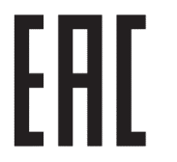


Состав: ПАВ (20%, алкилбензолсульфонат натрия с прямой цепью, полиоксиэтилен-алкиловый эфир), мягчитель (силикат алюминия), щелочь (карбонаты), мягчитель (бентонит), ферменты. Меры предосторожности: хранить в недоступном для детей месте. Страна производства: Япония. Изготовитель: «Као Corporation», Япония, 14-10, Nihonbashi Kayabacho1-Chome, Chuo-ku Tokyo 103-8210, Japan. Импортер в России: ООО «ЮЛЛО», Россия, 127018, г. Москва, улица Новодмитровская д.2, корп. 1А, пом. 79. Объем: указан на упаковке. Срок годности: 3 года Дата изготовления: 19.02.2026

